Release - Deploy VideoMatchingu

1. Vyzkousej funkci releasu **sluzeb krome produkcnich verzi**.
2. Jednotlive instance VM resp jejich configy dam do projektu v repozitari do environments

VideoMatchingy maji environments tady :

c:\Pool\AdIntel\src\MIR.Matching\Admosphere.MediaMonitoring.VideMatching.Service\Environments\CZ.Production\192.168.25.94\Admosphere.MediaMonitoring.VideoMatching.Service.Container.config

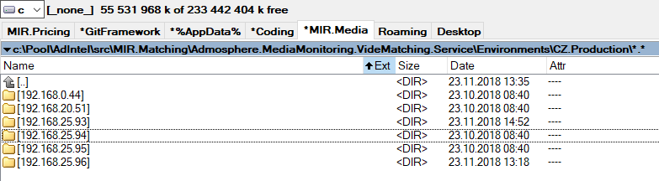

1. Vytvor ReleaseDefinition CZTestVideoMatching a zkus releasnout.

# Vysvetlivky:

**TFS server**  muzeme se na nej dostat pres vzdalenou plochu pod Shodanem. Repozitar je ulozen na D:\AdIntelAgents\AdIntel01\_work\4\s

**TotalCommander drzi slozky a pak failuje build – zavirat na tfs total commandera.**

**Jsou prava na build administratora a release administratora.**

**Build a Release**  reknu to vic ze siroka. Build a Release jsou dva oddelene procesy. Build na konci vsechny data, ktera vytvoril, zabali a posle do uloziste (coz je v nasem pripade TFS SQL server). Tomu baliku se rika artifact.

release si pri svem spusteni tato data musi z databaze stahnout a rozbalit.

**Build** zvedne assemblyInfo, restorne nugety, zbuildi Master sln, prekopiruje soubory do artifact dir (task napr.: Copy Schedule Files to artifact dir), publishne (prekopiruje) drop soubor.Ten build bude univerzalni pro vsechny prostredi takze jsem schopni z jednoho buildu nasadit vsechny prostredi Test, RC, Produkcni. Ten drop at se jmenuje VMDrop ne test.

**Scope** jmenny prostor ve kterem je promenna videt.

**Copy nejakySoft Files to artifact dir** (task) -build vytvori balik který tento task prekopiruje do nastavene cesty:



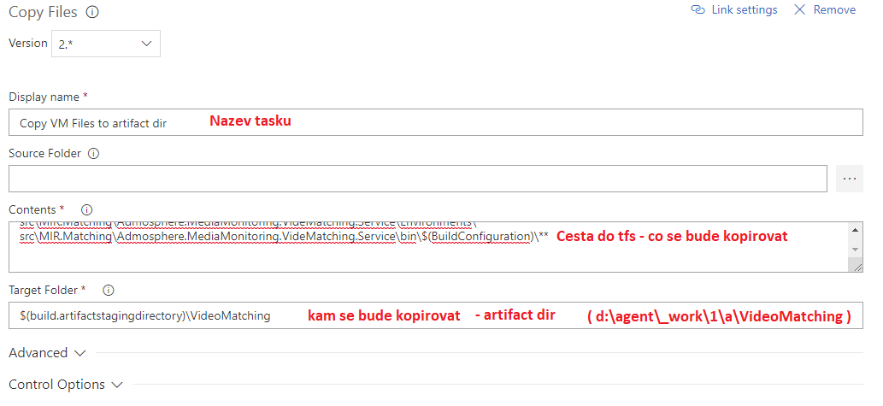

**Drop** predpokladam ze to znamena pretazeni (Drag ¨n drop). Na serveru se tvori slozka s nazvem Drop

**Publish Artifact: VMDrop**



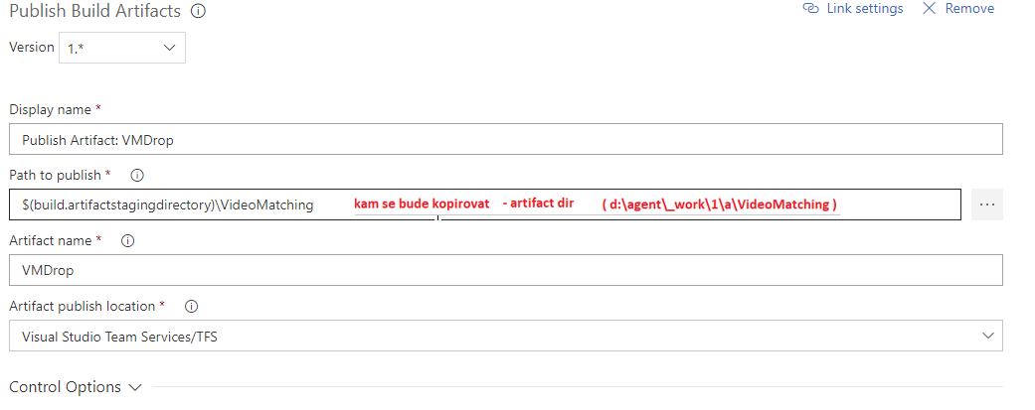

**Artifact –** Build na konci vsechny data, ktera vytvoril, zabali a posle do uloziste (coz je v nasem pripade TFS SQL server) do artifact dir. Tomu baliku se rika artifact.

**ArtifactDir (**D:\AdIntelAgents\AdIntel01\_work\4\a **) .** Kdyz si rozkliknu build  a kliknu  uvidim log kopirovani.

2019-01-10T08:53:08.6035591Z Copying D:\AdIntelAgents\AdIntel01\_work\4\s\src\MIR.Schedule\MIR.Schedule.Service\bin\Debug\Environments\BG.Production\MIR.Schedule.Service.Container.Installers.config to D:\AdIntelAgents\AdIntel01\_work\4\a\Schedule\src\MIR.Schedule\MIR.Schedule.Service\bin\Debug\Environments\BG.Production\MIR.Schedule.Service.Container.Installers.config

Kdyz se pripojim vzdalenou plochou na TFS tak pod touto cestou je opravdu prekopirovano:

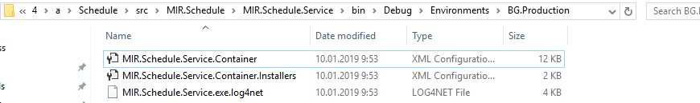

**Agenti –** agent je software, který se stara o jeden proces (build nebo release) a všechny jeho tasky. Agenty najdeme na tfs serveru. D:\DefaultAgents\DefaultAgent01\_work

Pro build mame AdIntelAgenty a pro release mame Default agenty.

**Systemove promenne** toto jsou systemove promenne viz. <https://docs.microsoft.com/en-us/azure/devops/pipelines/build/variables?view=vsts> These variables are automatically set by the system and read-only.

**System.DefaultWorkingDirectory** systemova promenna, The local path on the agent where your source code files are downloaded.

For example: c:\agent\_work\1\s

This variable is agent-scoped. It can be used as an environment variable in a script and as a parameter in a build task, but not as part of the build number or as a version control tag

**Definice buildu** . podivej se do definice buildu. VM dll se jeste nekopiruji, to musis zadefinovat. jiste ze stavajici definice vykoukas jak;) Kliknu na build , a na tlacitko Edit build definition

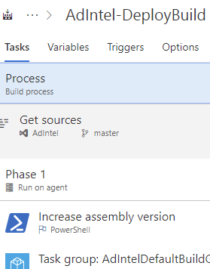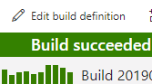

Dostanu se sem:

Ze které vetve se bude vydavaturcuje to, kterou vetev si zbuildim. Napr mame AdIntelDeployBuild, který když rozkliknu Builds => AdIntelDeployBuild (ltm) , budu na Build Definitions, kde vidim, ze tento build ma tri vetve. Muzu si v AdIntel buildu zbuildit kterou chci vetev napr. branch Release_VideoMatchingu

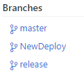

Vetev která se bude buildit urcim pomoci tlacitka 

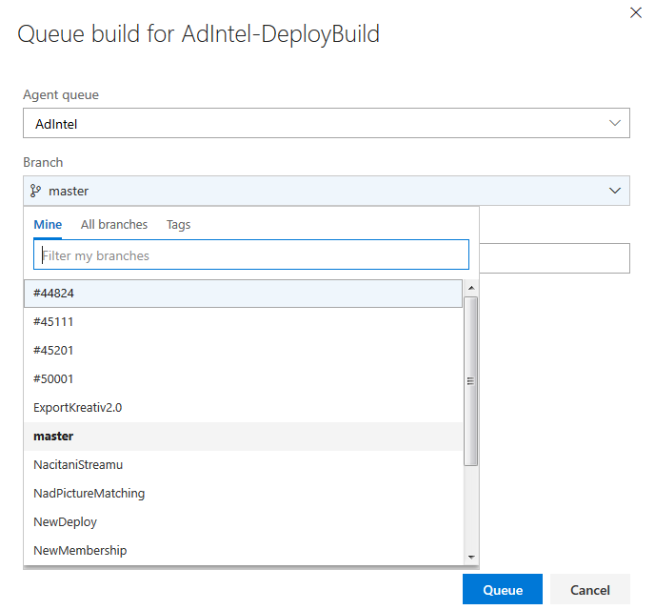

Definice Releasekliknu ptm na vybrany release a dam edit.

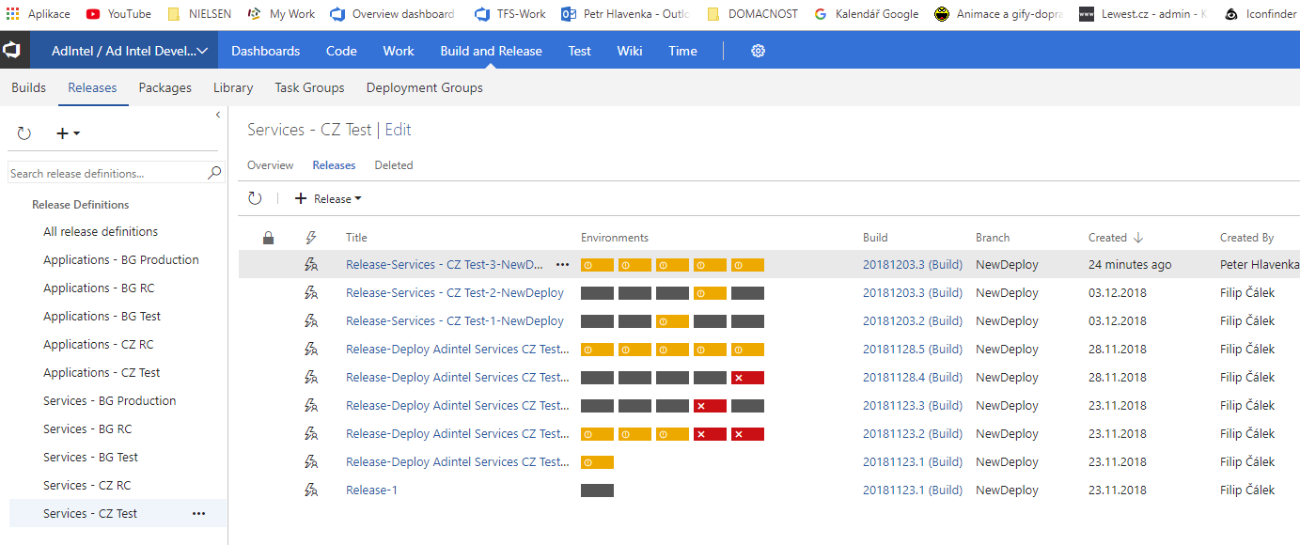

* Kdyz chci videt co se deje pri releasu otevru zalozku Logs DoubleClick na  (vydani balicku.docx)
* Samotne vydani je Deploy => Multiple environments => vyberu, co chci a dam create.



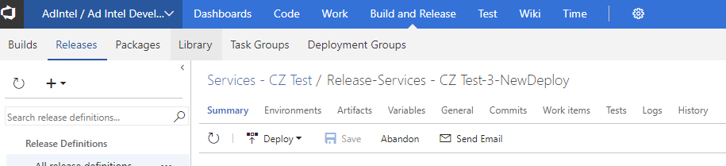

# Tohle je pod Logs:

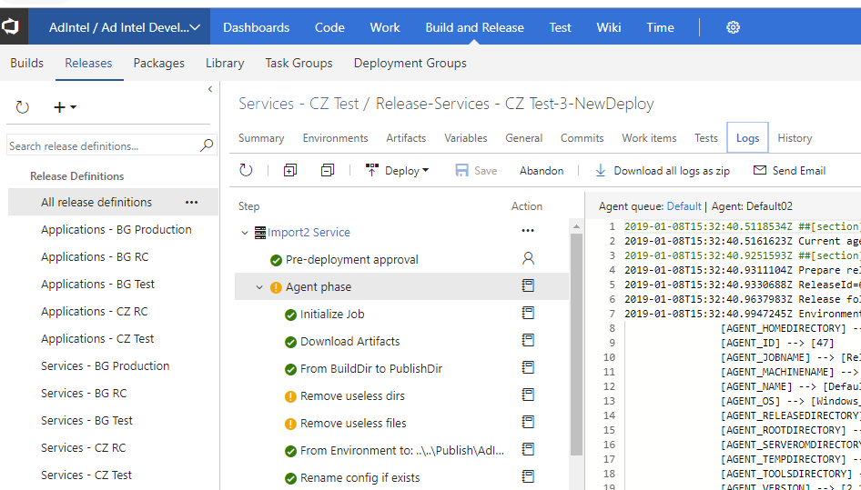

**Otevru Multimatrix a vidim jak se zastavuji a spousti sluzby.**

# Kdyz build projde, da se rovnou z nej releasnout:

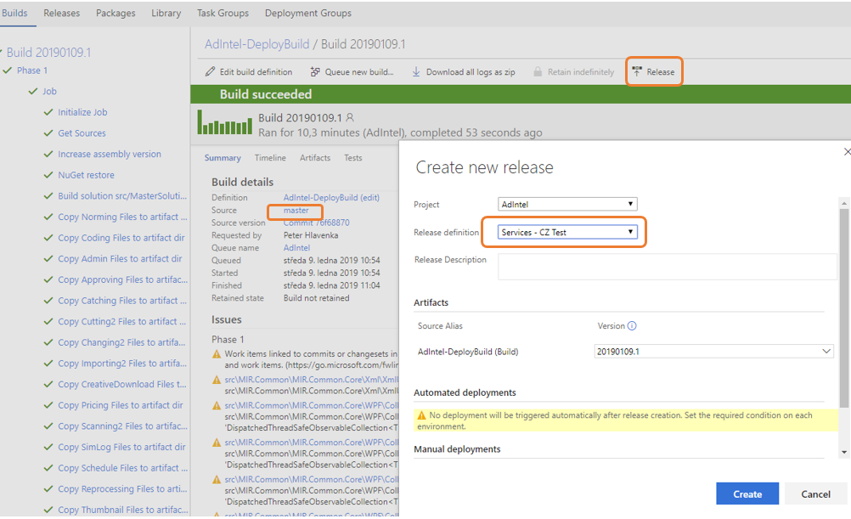

# Postup:

* Jdu do definice buildu. Tady uz jsou nejake kopirovani od Filipa.

 => Tohle je jasne, zvedne to verzi assembly

 => Kdyz dam na ptm manage task group, vidim co to dela:

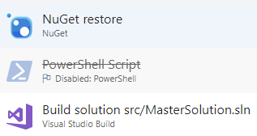

* Vezmu CopyScheduleFiles to artifact a naklonuju to. Zmenim nazev a cesty.

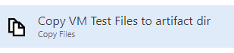

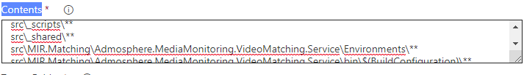

**Target Folder –** je cesta, kam se budou soubory kopirovat.

Promenna build.artifactstagingdirectory - The local path on the agent where any artifacts are copied to before being pushed to their destination. For example: c:\agent\_work\1\a



(Je to na TFS serveru - )

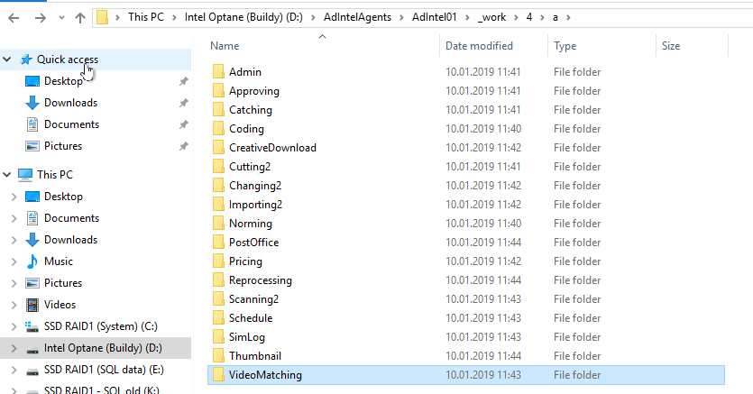

* Dale potrebuju publishnout drop artifact. Naklonuju, upravim. Nazev dropu by se mel shodovat s nazvem promenne v definici releasu



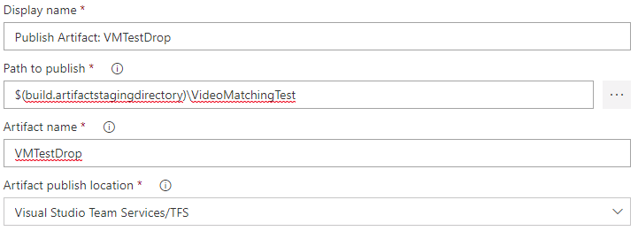

(Definice releasu - variables:)



* Tim je build snad hotov.

**Problemy:**

1. **Release failnul**  protoze: 

**Reseni:**

NeSave-nuls to debile  proto sel neupraveny build ktery tu slozku nezna.

1. **Nekopiruji se mi dll-ky, ani se nevytvori nova podslozka kterou uz mam pritom commitnutou na masteru a je i videt na http :\\ TFS\Code\Files**

**Reseni:** byl preklep v cestach. Totiz slozka v repozitari se jmenuje VideMatching – chybi tam ‘o’**.** Je potreba to spravne nastavit v definici buildu I releasu.

1. **Neprosel mi deploy Multimatrixu.** Na MM nic nedorazilo – bylo by to videt v logu primo na MM.

**Reseni:**

Byl spatne nazev sluzby v release definition variables. Nazev neni to, co je na serveru v properties sluzby jako name. Nazev je to, jak sluzbu vidi multimatrix

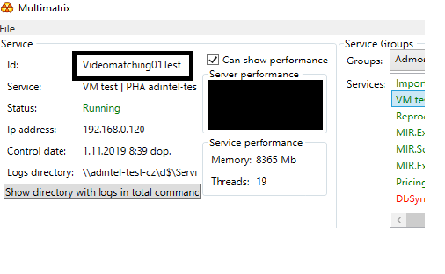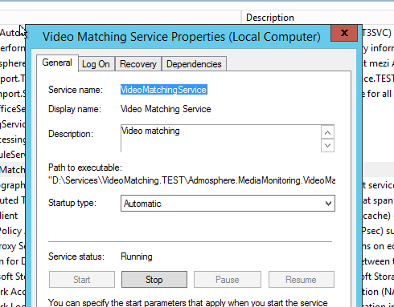

1. **Nejde mi zadat MMDeployServer pomoci IpAdresy.  Funguje jen kdyz je hodnota AdIntel-test-cz.  Kdyz to zmenim na 192.168.0.120 tak MultimatrixDeploy failne**

 Default authentication may be used with an IP address under the following conditions: the transport is HTTPS or the destination is in the TrustedHosts list, and explicit credentials are provided. Use winrm.cmd to configure TrustedHosts. Note that computers in the TrustedHosts list might not be authenticated. For more information on how to set TrustedHosts run the following command: winrm help config. For more information, see the about_Remote_Troubleshooting Help topic.

ostre matchingy jsou pojmenovane jen IpAdresou

blbne mi lync

je to totiz takto definovane v powerShell scriptu

**Reseni:** videomatching servery maji jmena:

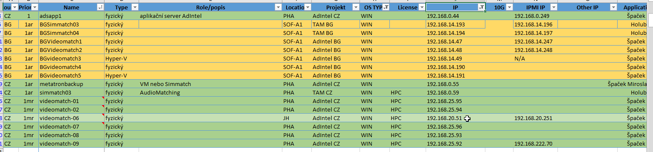

**Seznam vsech serveru je zde:** x:\07-IT\02-HIT\SeznamServeru-konfigurace.lnk

Settings:  Agent queues zajima me AdIntel01 agenti jsou jini pro buildy a pro releasy. Buildy jedou na adIntelu a releasy na defautu

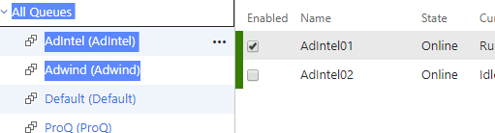

# VideoMatchingy maji v CZ.Production jeste3 podslozky podle toho na jakem serveru bezi.

Ty releasy patri do nejake skupiny. Muzes pouzit jeji streva. Muzes skopcit a upravit jeden z tasku. Otevru importni sluzbu. V grupe copyFiles je jeden krok -

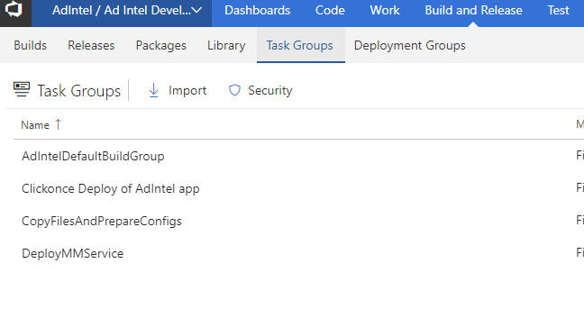

**CopyFiles and prepare configs.**

**Vsechny kroky jsou pouzitelnuy krome pred FromEnvironments:**

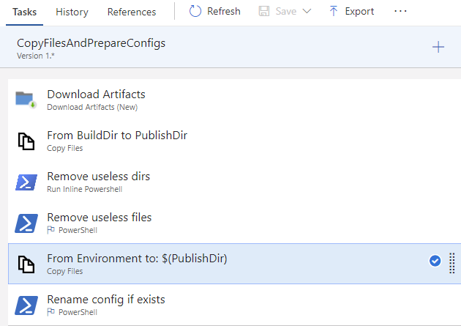

**Tam musis pridat IP - cka. Ty kroky vemes zalozis si vlastni skupinu, nebo to rovnou vrazis do toho releasu VM at se to otestuje, skupina se udela pozdeji. Musi se udelat dalsi promenna, Instance name, ten variable bude pro kazdou instanci VM jinej. Pro ostatni softy bude ta promenna prazdna. Kdyz tu promennou nenajde tak tam rovnou soupne nazev ty promenny coz je spatne. Scope ty promenny bude release.**

**Kdyz nekde bude hodnota tak si to ni prepise. Pripadne napsat script. Da se to taky definovat do dvou tasku, je tam control options, kde se definuje kdy se to ma spustit. Jeden by se spoustel jen pro VM.**

1. **Pridam novou variable do release definition -** **InstanceName**. Jeji value bude prazdna pro softy, ktere nemaji v /Environments//$(Language).$(Environment) dalsi podslozky.



1. **Upravim TaskGroups – CopyFiles and prepare configs – pridam InstanceName:**

$(System.DefaultWorkingDirectory)/$(Build.DefinitionName)/$(Drop)/src/$(BinDir)/../../Environments//$(Language).$(Environment)

$(System.DefaultWorkingDirectory)/$(Build.DefinitionName)/$(Drop)/src/$(BinDir)/../../Environments//$(Language).$(Environment)//$(InstanceName)

**Promenna takto nemuze zustat. :**

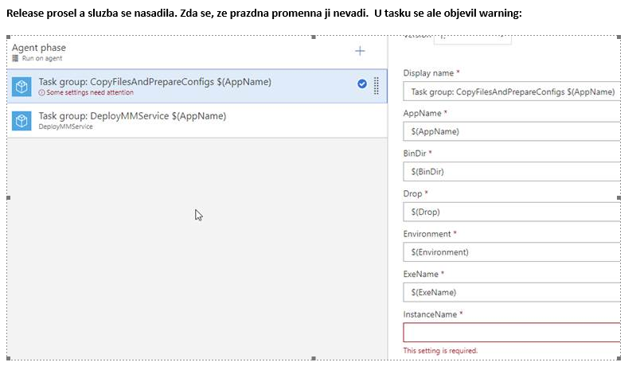

**Reseni:**

Nahradime v definici releasu $(Language).$(Environment)

Defaultne (release scope) to bude jen $(Language).$(Environment)

Pro VM kde jsou podslozky, to bude s nazvem serveru. Napr. test server: $(Language).$(Environment)\192.168.0.120

**Postup Reseni:**

* Upravime  => 

Timto jsme nastavili defaultni hodnotu promenne InstanceName. Ta tak nemusi existovat ve vsech releasech. Promenna se slozi z promennych Language a Environment definovanych na jednotlivych releasech.

Pokud na nekterem releasu (VM) vytvorime promennou s nazvem InstanceName, pouzije se ta z releasu (prepise defaultni).

* Upravime  => 
* Upravime  Variables - 

# [Adding paramters to VSTS Task Group](https://stackoverflow.com/questions/51072358/adding-paramters-to-vsts-task-group)

Task group parameters are automatically created based on the variables used in the tasks. If you reference a new variable in a task that's within a task group, it will pop up.

To znamena, ze kdyz si v nekterem tasku definuji $hovno, a ulozim tak to tu budu mit vygenerovane.

# Postup kopirovani souboru

**Build:**

1. **Copy naprNorming Files to artifact dir** - target folder je $(**build.artifactstagingdirectory**)\Norming, coz je vlastne **c:\agent\_work\1\a\Norming** na TFS-ku,
2. **Publish Artifact: NormingDrop** – path to publish - **c:\agent\_work\1\a\Norming** na TFS-ku

**Release:**

1. **DownloadArtifacts** build artifact names = $(**Build.DefinitionName**)\$(Drop) coz je: The name of the build pipeline teda:

Artifacts Destination = $(**System.DefaultWorkingDirectory**) coz je: c:\agent\_work\1\s

1. **From BuildDir to PublishDir –** Source Folder = (**BuildDir**) c:\agent\_work\1\ /$(Build.DefinitionName)/$(Drop)/src/$(BinDir)

Target Folder = **(PublishDir)**c:\agent\_work\1\ /$(Build.DefinitionName)/$(Drop)/src/$(PublishDir)/$(AppName)

?? Kde je cesta na server kde to bezi ?

# Kde jsou na TFS PowerShell scripty

Pro Build jsou na AdIntelAgentovi (na TFS serveru): D:\DefaultAgents\DefaultAgent01\_work\r9\a\AdIntel-DeployBuild\VMDrop\src\_scripts

Pro Release jsou na DefaultAgentovi : D:\DefaultAgents\DefaultAgent01\_work\r9\a\AdIntel-DeployBuild\VMDrop\src\_scripts

# Nektere sluzby jsou na C:\ , jine na D:\ aneb Jak nasdilet slozku na serveru, kde sluzba bezi:

# Ahoj, nektere CZ videomatchingy nejsou na disku C:\  ale na D:\ .    MMServicePath byc teda mel zadat i s diskem.  Resp. kde najdu script k Multimatrix deploy abych se mohl podivat jak se cesta sklada ?

nedefinuje se zadnej disk

jde o sdileny slozky

pokud je dana slozka nasdilena, pak k ni muzes rovnou pristupovat a je ti jedno na jakym disku je

**Jak nasdilet slozku na serveru, kde sluzba bezi:**

* **musi tam bejt vsude tento uzivatel s pravama (toto je Adnitel-cz-test)**

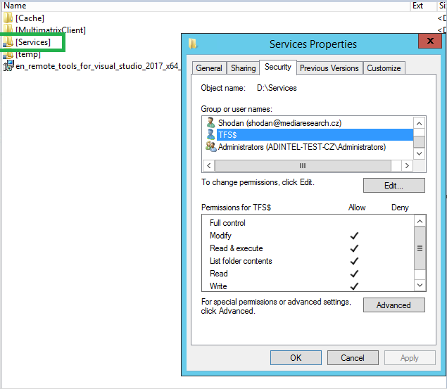

* **Najdes ho mezi cimpouters**

 \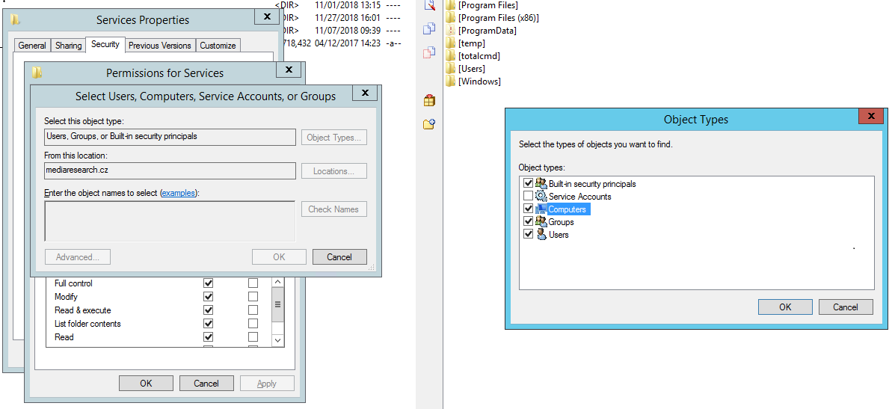

**Postup:**

V total commanderu nad slozkou Services zmacknu Alt + Enter -> Security -> Edit -> Add -> Object Types -> checkbox Computers -> OK -> Advanced -> do textBoxu vedle StartsWith napisu TFS -> Find Now ->

Vyberu TFS -> OK -> OK -> nastavim vsechny checkboxy krome Full control a Special permissions -> Apply.

Services -> Alt+Enter -> zalozka Sharing -> Share -> Vyberu Mediaresearch\TFS$ , permission Level = contribute -> Share -> Done

# WinRM pridani plnych prav pro tfs pres windows remote management - ted nastavujeme pravo TFS pro vzdaleny pristup na server zkrze powershell

jeste je potreba si otevrit na remotu powershell a

Set-PSSessionConfiguration -ShowSecurityDescriptorUI -Name Microsoft.PowerShell

a v dialogu pridat plny prava tfs$

Set-PSSessionConfiguration -ShowSecurityDescriptorUI -Name Microsoft.PowerShell

* Otevru na serveru, kde bezi sluzba PowerShell jako administrator.
* Napisu: Set-PSSessionConfiguration -ShowSecurityDescriptorUI -Name Microsoft.PowerShell
* Napise mi, ze sluzba nebezi a zepta se, jestli ji chci spustit.
* Dam y ale vypise error :

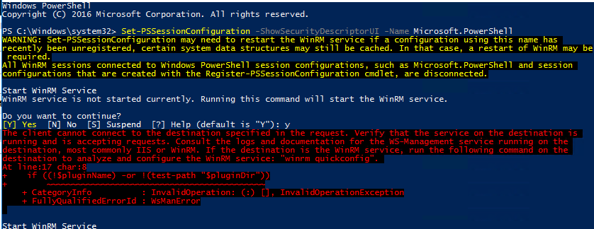

* Primo v tom erroru je prikaz ke konfiguraci WinRM service:
* Dam winrm quickconfig

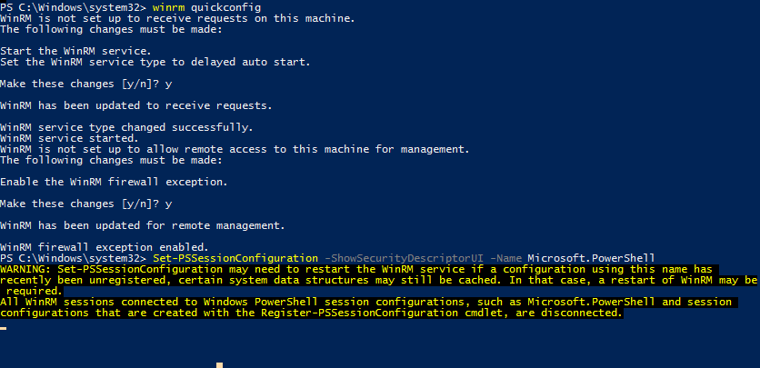

* Otevre se dialogove okno:

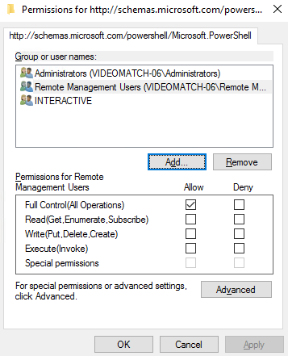

* Add -> Object types-> checkbox Computers -> OK -> Advanced -> do textBoxu vedle StartsWith napisu TFS -> Find Now ->

Vyberu TFS -> OK